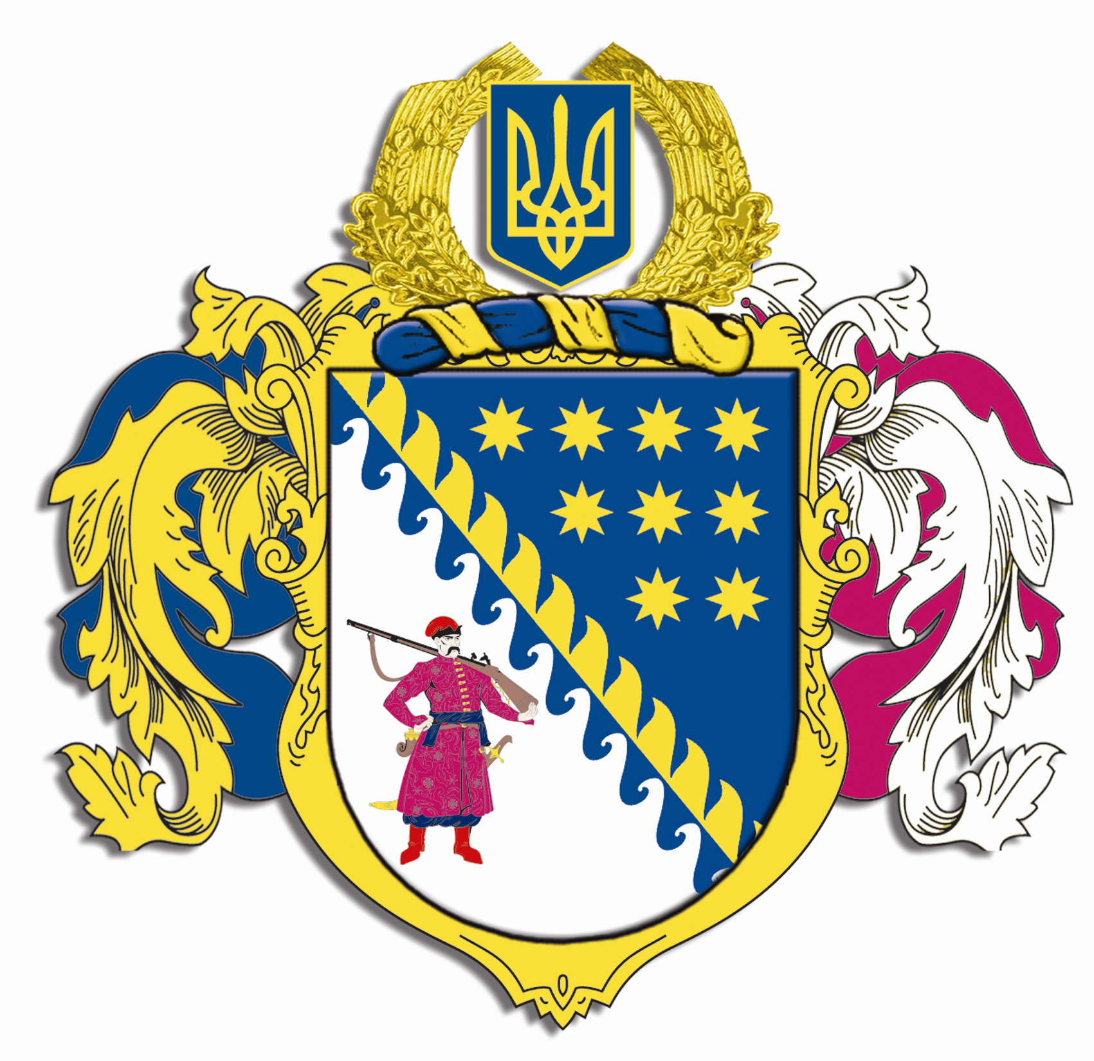

ДНІПРОПЕТРОВСЬКА ОБЛАСНА РАДА
VIII СКЛИКАННЯ

Постійна комісія обласної ради з питань агропромислового комплексу та соціального розвитку села

49004, м. Дніпро, просп. Олександра Поля, 2, кімн. 327

ВИСНОВКИ І РЕКОМЕНДАЦІЇ № 1/16
засідання постійної комісії обласної ради
(частково у форматі відео-конференції)

„09” грудня 2024 року

11.00

Заслухавши та обговоривши інформацію Ремшу В. М. – начальника управління агропромислового розвитку департаменту економічного розвитку обласної державної адміністрації питання „Про внесення до порядку денного двадцять третьої сесії Дніпропетровської обласної ради VIII скликання питання „Про Комплексну програму підтримки агропромислового комплексу Дніпропетровської області у 2025 – 2029 роках”, постійна комісія в и р і ш и л а:

- Інформацію Ремшу В. М. – начальника управління агропромислового розвитку департаменту економічного розвитку обласної державної адміністрації взяти до відома.
- Погодити проєкт рішення „Про Комплексну програму підтримки агропромислового комплексу Дніпропетровської області у 2025 – 2029 роках” та винести даний проєкт на розгляд пленарного засідання обласної ради.

Результати поіменного голосування:
Скорук Т.О. . – за
Цвітнова О.В. – за
Кукса А.І. – за
Крюкова Д.О. – за
Дубовик В.А. – за
Калінін В.В. – за

за: – 6
проти: – 0
утримались: – 0
усього: – 6

Голова постійної комісії Т. СКОРУК

